R Commanderを用いた統計解析の基礎(ex) 問題解答

岡田 昌史

まとめ(演習問題)解答例

ISwRパッケージのデータセット vitcap に関して、２つのグループ間で肺活量に差があるかどうかをt検定を用いて分析してみましょう。
vitcapデータセットはカドミウム産業の労働者の肺活量を、10年以上曝露があった群と曝露がなかった群について測定したものです。
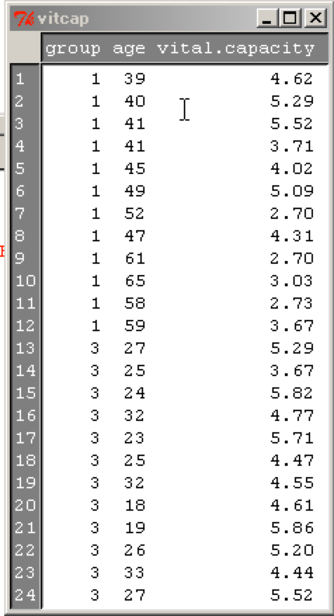変数groupが群（1: 曝露あり, 3:曝露なし) 、ageが年齢、vital.capacityが肺活量ですね。
ただし、groupは因子化されていないことに注意が必要です。このままではRはgroupを連続量として解釈するので、このデータが２群に分かれていると判断してくれません。
そこで、まずはgroupを因子に変換します。「データ」→「アクティブデータセット内の変数の管理」→「数値変数を因子に変換...」ですね。
これで、「統計量」→「平均」→「独立サンプルのt検定...」が実行できるようになります。
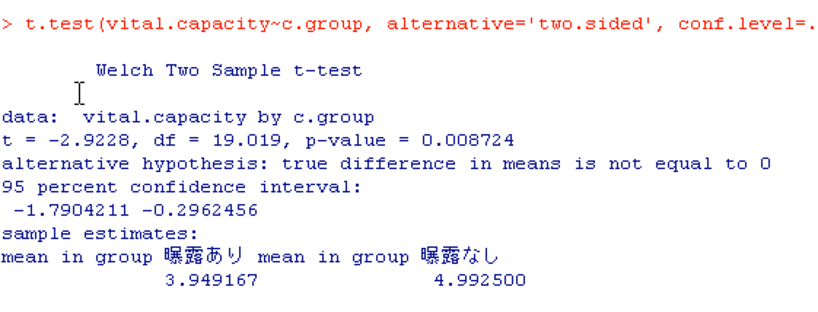
結果、p=0.008724と帰無仮説は棄却され、曝露の有無によって肺活量の平均値に差があることが示されました。ただし、年齢によっても肺活量には差がでてくる可能性があるので、群間の年齢分布の差異についても検討が必要でしょう。

ISwRパッケージのデータセットrmrに関して、代謝率と体重との関係をグラフに示してください。また、この関係を回帰分析してみましょう。そのモデルに基づくと、体重が70kgの場合、代謝率はどのくらいになるでしょうか？
rmrデータセットは44名の女性について、体重(body.weight)と安静時のエネルギー代謝率(metabolic.rate)を示しているデータです。どちらも連続変数ですから、グラフは散布図ということになりますね。このあと、体重から代謝率を予測することになるので、体重をx変数, 代謝率をy変数としてプロットすると、そこに描かれる回帰直線が回帰分析の結果そのものになります。
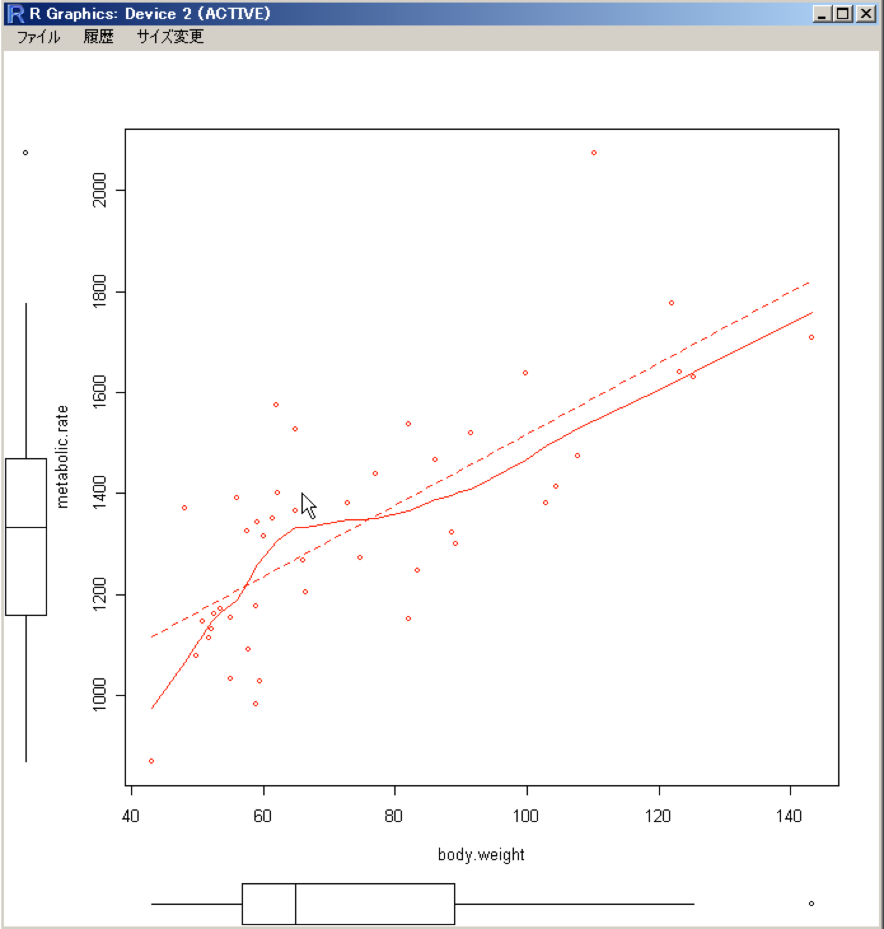
では、回帰分析をしてみましょう。「統計量」→「モデルへの適合」→「線形回帰...」ですね。
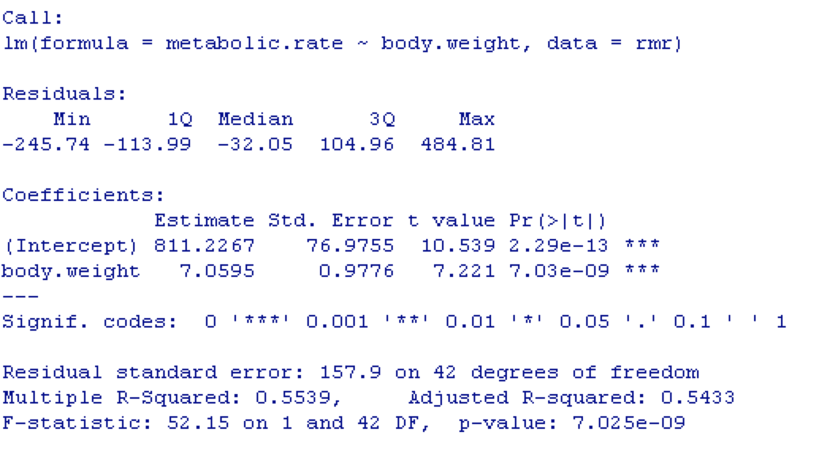
このようなモデルになります。モデル式は、
です。このモデルに基づけば、体重が70kgの場合、代謝率は
となります。グラフの回帰直線から読み取ることでもだいたいの値を知ることができますね。

データセットjuulのうち25歳を超える被験者のグループにおいて、IGF-Iの値の平方根と年齢の関係を回帰分析してみましょう。
まず、「データ」→「アクティブデータセット」→「アクティブデータセットの部分集合を抽出...」を用いて、age > 25 という条件でjuulデータセットの部分集合をつくります。
さらに、「データ」→「アクティブデータセット内の変数の管理」→「新しい変数を計算...」で、igf1の平方根を示す変数をつくります。平方根を求めるには、sqrt(igf1) を「計算式」にいれましょう。
あとは、このIGF-Iの平方根を目的変数、ageを説明変数とした回帰分析をすればOkです。
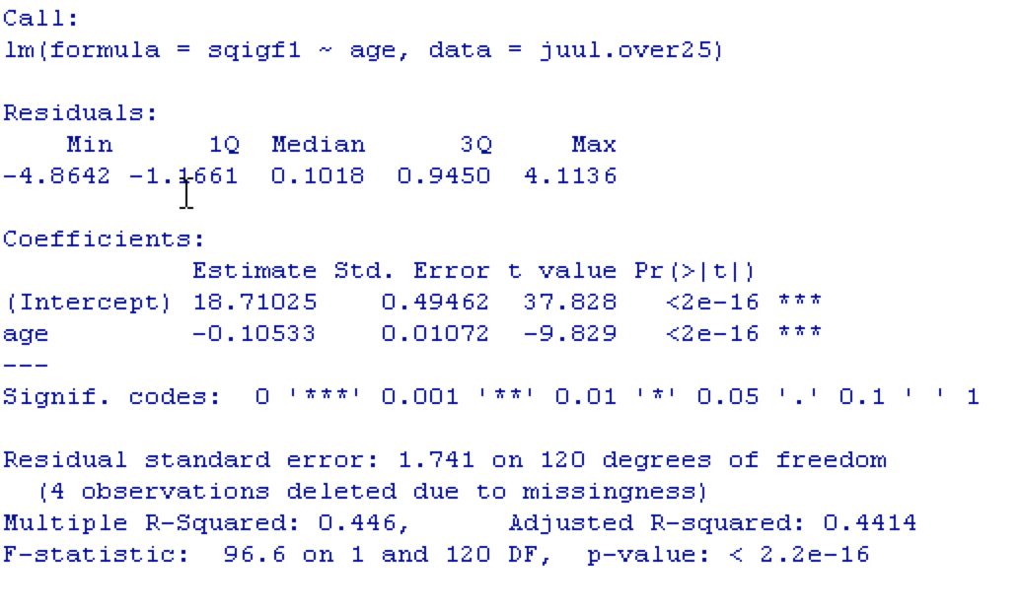
なかなか良いモデルになっていますね。

２種類の消化性潰瘍治療薬の比較を行ったところ、下表のような結果が得られました。この２つの薬の効果には差がみられたでしょうか？
薬剤名 | 治癒 | 非治癒 | 合計
薬A | 23 | 7 | 30
薬B | 18 | 13 | 31
合計 | 41 | 20 | 61
これは2×2の分割表で、治癒-非治癒という成績の違いと、A, Bという薬剤の違いが独立しているかどうかを、Fisherの正確検定で検討すればよいです。
データはすでにクロス集計され、コンパクトな分割表にまとめられているので、データセットを読み込む必要はありません。「統計量」→「分割表」→「２元表の入力と分析...」を選択します。
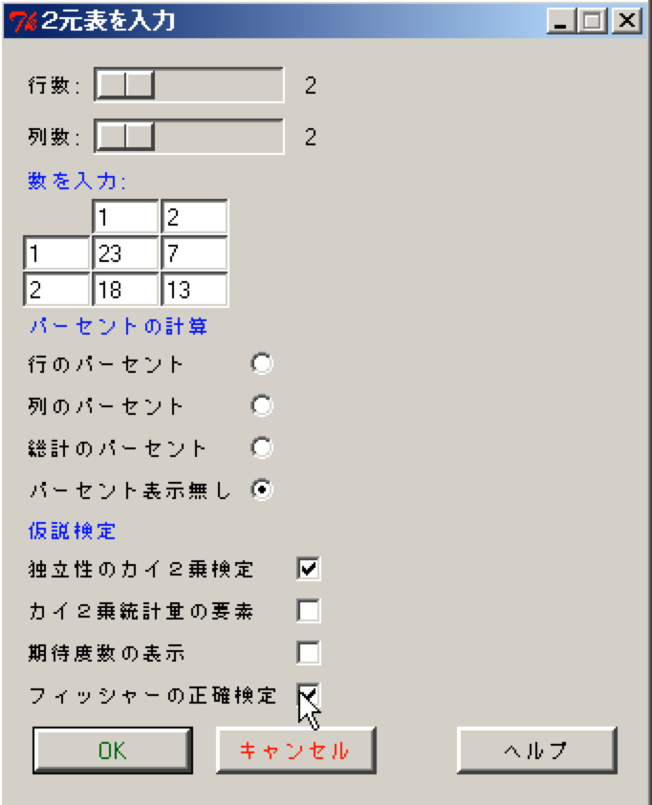
「数を入力：」のところで分割表の値を直接入力し、2x2ですから「フィッシャーの正確検定」をチェックします。
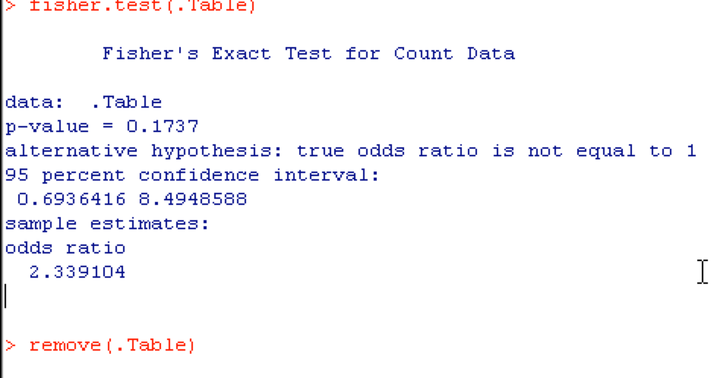
フィッシャーの正確検定の結果、p=0.1737ということで、２つの要因は独立であるという帰無仮説を棄却できませんでしたので、成績の違いと薬の違いとの間に有意な関係は認められませんでした。

ISwRパッケージのlungデータセットにおいて、３つの測定方法は異なる結果をもたらしているでしょうか？もしそうなら、有意に他と異なる結果をもたらしている方法はどれでしょうか？
これは、肺容積の測定方法として３つの異なる方法を用いたときの測定結果のデータで、分散分析の例としてあげたつもりだったのですが、データをみてみると、測定方法のほかに対象者のデータも記録されていました。したがって、実際には測定法の違いだけを考慮した一元配置分散分析よりも、対象者の違いも考慮して二元配置分散分析を行うべき事例でしたね。講義では扱っていない部分を出題してしまいすみません。
対象者のデータがないものとして、一元配置分散分析をしてみると、method変数を「グループ」、volume変数を「目的変数」として分散分析をすることで、以下のような分散分析表が得られます。
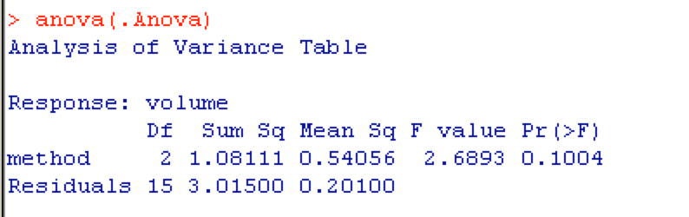
F検定の結果はp = 0.1004ということで、測定法による肺容積の差は有意ではありませんでした。多重比較も行うことが出来ますが、
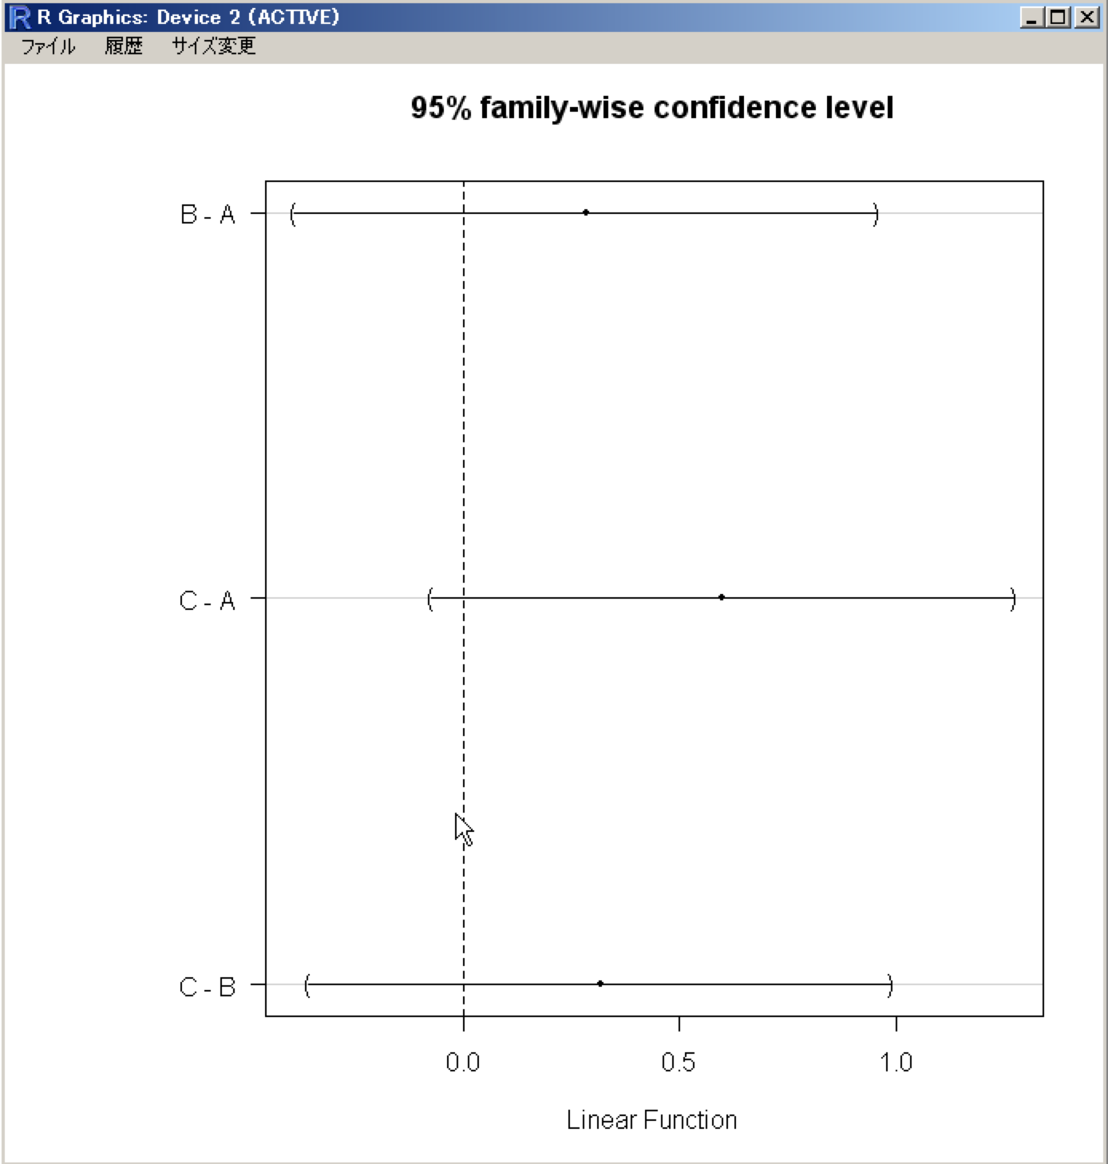
このようなグラフとなり、すべての差の信頼区間が０をはさんでいますから、やはり有意な差はどの測定法間にも存在しないようです。
しかし、対象者のデータを使って二元配置分散分析相当のことをすると話が変わってきます。
多元配置分散分析はコマンダーのメニューにもありますが、lungデータに対して使用するとエラーが出てうまく結果が出ない(最新版では改善されているかもしれません)ようですから、ここは線形モデルでやってみましょう。Consoleからになります。
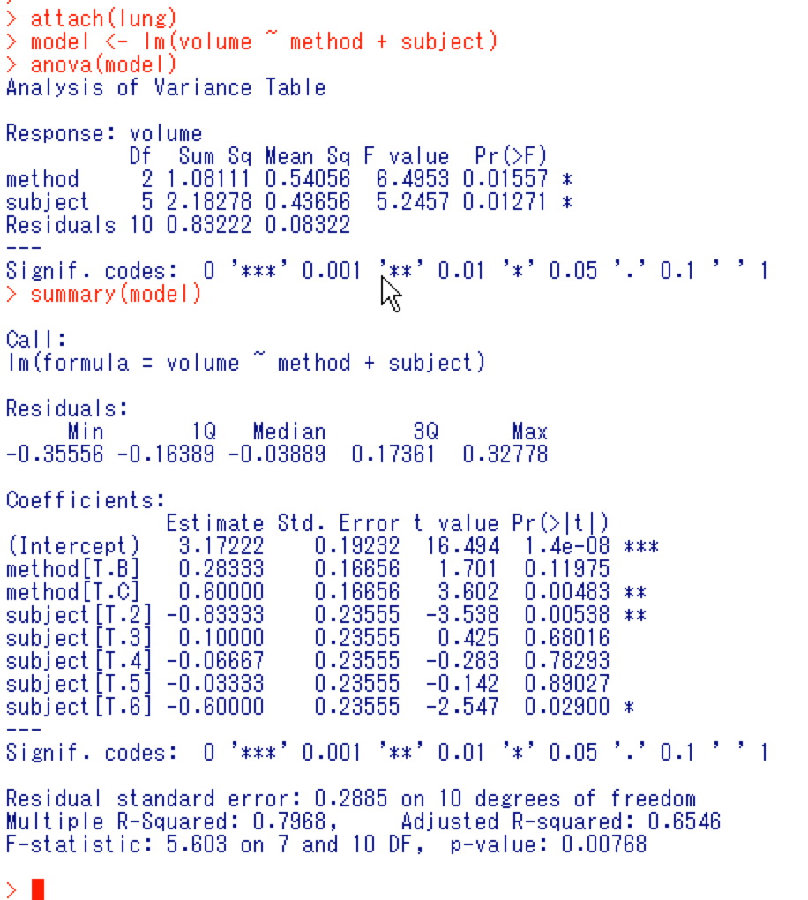
volumeをmethodとsubjectで説明するモデルを作成して、その分散分析表を出力させたところ、F検定でmethod, subjectともに有意になりました。(p=0.01557, p=0.01271)。したがって、測定法、対象者とも要因としての効果は有意にあることになります。
また、モデル要約でmethod[T.C] 係数が有意になっています(p=0.00483)。これは、測定法をAからCにかえるということが、肺容積測定値の変化を有意に説明できることを示しています。つまり、対象者(subject)の効果を調整して考えたときには、測定法AとCの間には有意な差がみられるということです。
なお、BとCの比較をするには、測定法をダミー変数化するときの方式を(Aを基準とするものから、BあるいはCを基準とするものへ)変えなければなりませんので、上記の解析ではそこまではやってみていません。

ISwRパッケージのsecherデータセットでは、腹部直径および児頭大横径、出生時体重をすべて対数変換すると、変数間の関係をいいモデルにすることができます。出生時体重を腹部直径と児頭大横径で予測するモデルをつくってみましょう。このモデルと、腹部直径のみ、あるいは児頭大横径のみで予測を行うモデルとはどちらがよいモデルになっているでしょうか。
まず、secherデータセットを読み込んだのち、腹部直径(ad), 児頭大横径(bpd), 出生時体重(bwt)をそれぞれ対数変換して、logad, logbpd, logbwtなどの新しい変数をつくります。これをもちいて、「統計量」→「モデルへの適合」→「線形モデル」から、
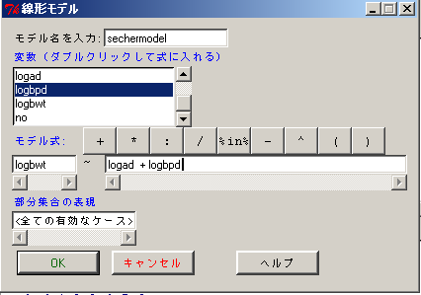
このようにモデルをつくります。モデルを要約してみると、
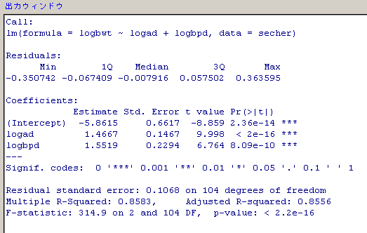
となります。R²が0.8583と、かなりあてはまりが良いモデルになっていることがわかりますね。一方、たとえばlogbwtをlogbpdだけで説明しようとするモデルをつくると、
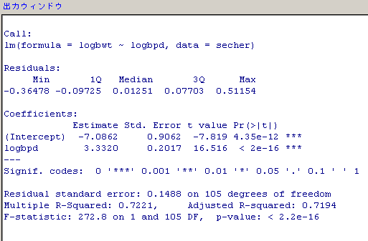
このようになります。さきほどのモデルにくらべて、Residual Standard Errorが大きくなっており、R²は減っています。変数を減らすとむしろあてはまりがよくなるような場合もあるのですが、この場合はbpdとadどちらもあったほうがいいようですね。

